2015-2016学年第二学期《高等数学 B2》期中考试试题
1．（10 分）求圆周在点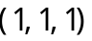处的切线和法平面方程。
2．（10 分）设直线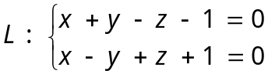及平面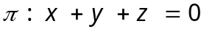 。
（1）求直线在平面上的投影直线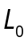的方程；
（2）求直线绕轴转一周所成的曲面的方程。
3．（10 分）讨论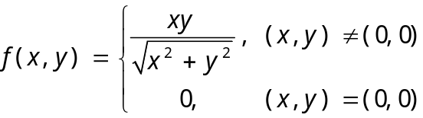在（0,0）点的连续性，可导性和可微性。
4．（10 分）设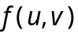具有二阶连续偏导数，且满足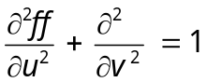，又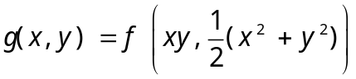，求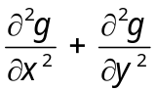。
5．（10 分）已知函数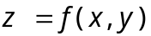的全微分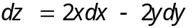，并且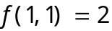，求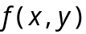在椭圆域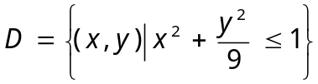上的最大值和最小值。
6．（10 分）计算二重积分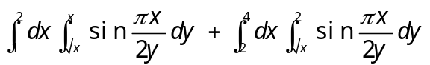。
7．（10 分）计算二重积分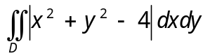，其中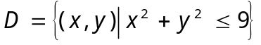。
8．（10 分）计算三重积分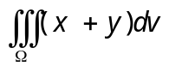，其中由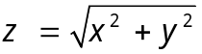与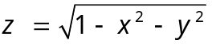所围成。
9．（10 分）设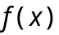在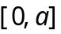上连续，证明：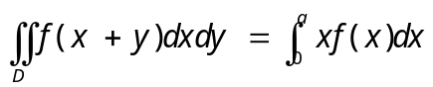，其中。
10（ 10 分）设有一小山，取它的底面所在平面为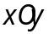坐标面，其底部所占区域为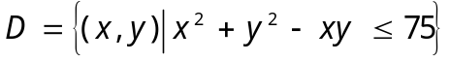，小山的高度函数为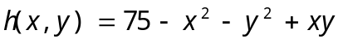。
（1）设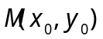为区域D上一点，问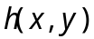在该点沿平面上什么方向的方向导数最大？若记此方向导数的最大值为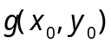，试写出的表达式。
（2）现若利用此小山开展攀岩活动，为此需要在的边界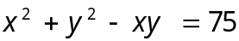上寻找使得（1）中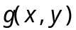最大的点作为攀登的起点，试确定该点的位置。

